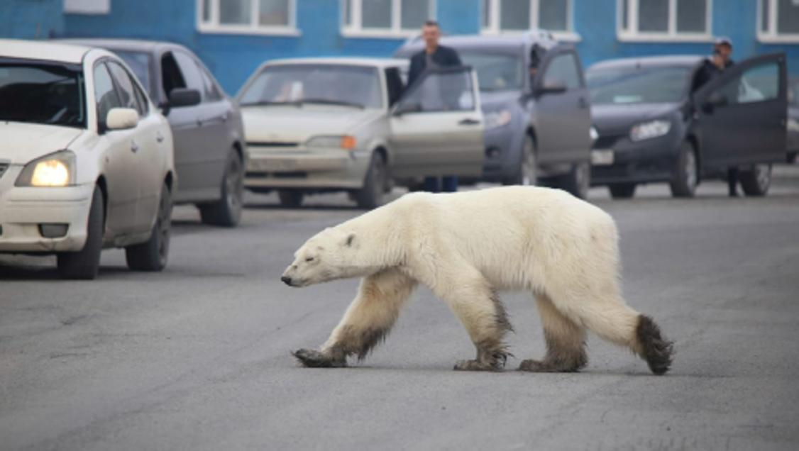
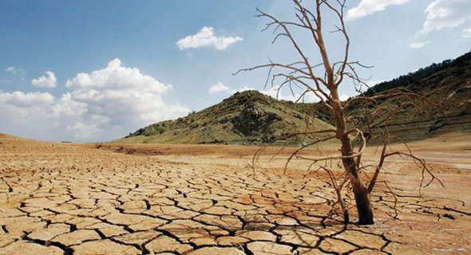
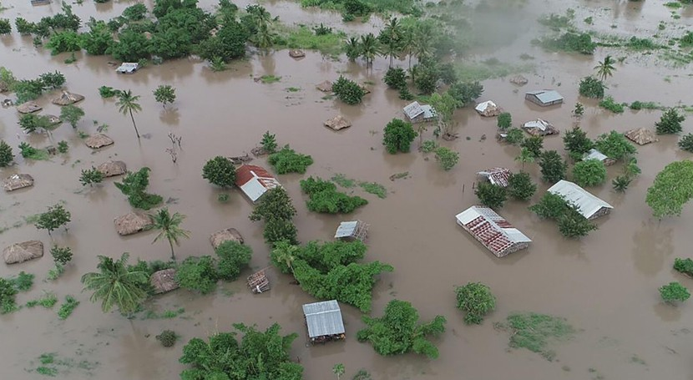
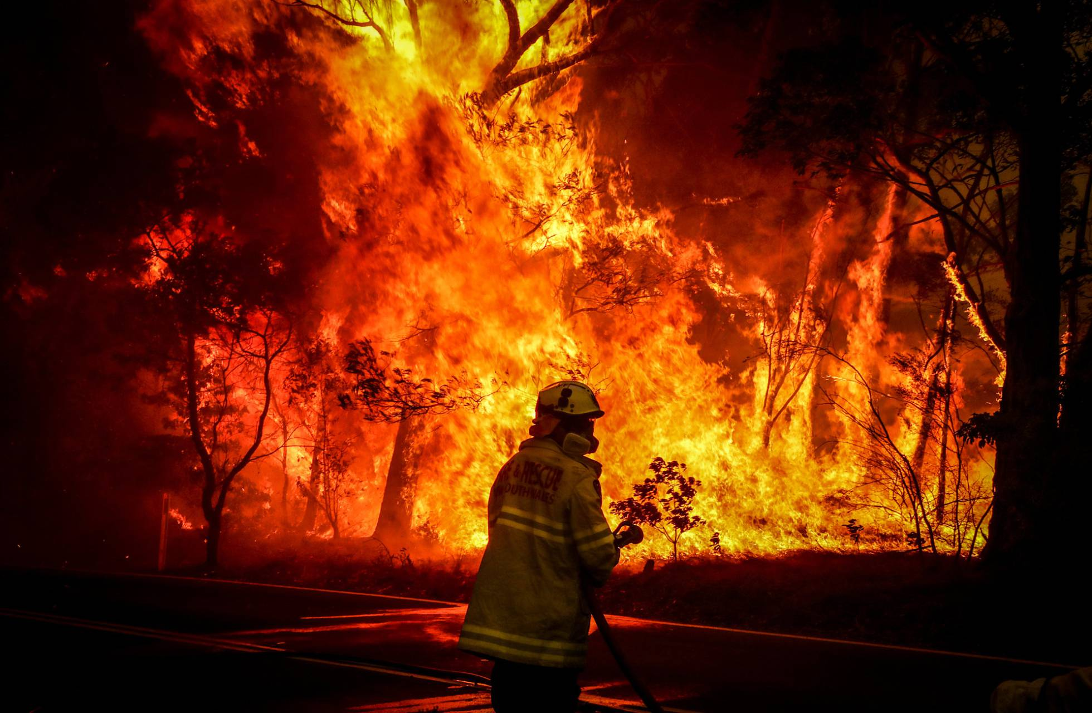
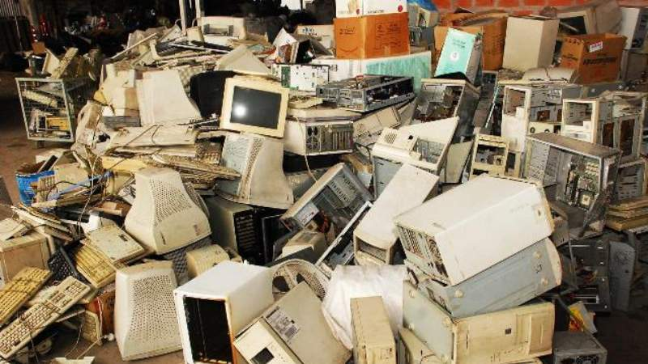
FOTO NÚMERO 2

PENSA UN TÍTOL:
FOTO NÚMERO 1

PENSA UN TÍTOL:
FOTO NÚMERO 4

PENSA UN TÍTOL:
FOTO NÚMERO 3

PENSA UN TÍTOL:
FOTO NÚMERO 5

PENSA UN TÍTOL:
FOTO NÚMERO 6

PENSA UN TÍTOL:
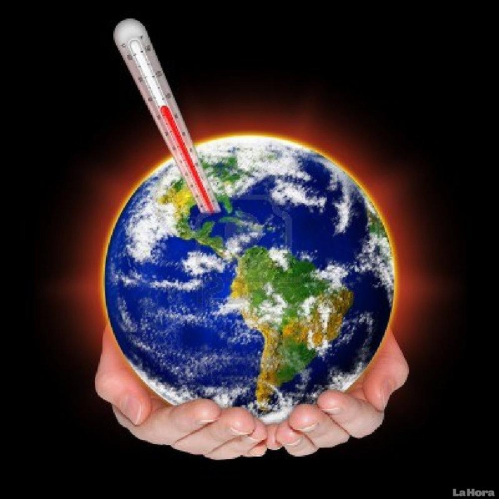

ESQUEMA PER FER L’EXERCICI

FOTOGRAFIA NÚMERO:

TÍTOL PROPOSAT:

DESCRIPCIÓ DE L’ESCENARI:

HIPÒTESIS/CAUSES:

SOLUCIONS APLICABLES:

REFLEXIÓ FINAL:
AUTOAVALUACIÓ

He observat detingudament la imatge?

MOLT-BASTANT-POC-GENS

He reflexionat i parlat amb algú sobre la imatge?

MOLT-BASTANT-POC-GENS

He seguit l’esquema dels passos que se’m proposa al gira-sol?

MOLT-BASTANT-POC-GENS

He escrit les idees a l’esquema que se’m proposa per fer l’exercici de manera adequada, sense faltes d’ortografia, frases ben estructurades i el vocabulari adequat?

MOLT-BASTANT-POC-GENS

L’exercici m’ha servit per pensar possibles actuacions que puc dur a terme de manera personal per ajudar a disminuir els efectes del canvi climàtic?

MOLT-BASTANT-POC-GENS

